高等学校英语应用能力等级考试网上报名操作指南
一、系统登录
校内先连接校园网，校外先连接VPN
方法一：登录学校综合服务门户（网址：http://i.siit.edu.cn/，用户名：学号，原始密码：身份证号后六位），从业务直通车进入新教务系统。
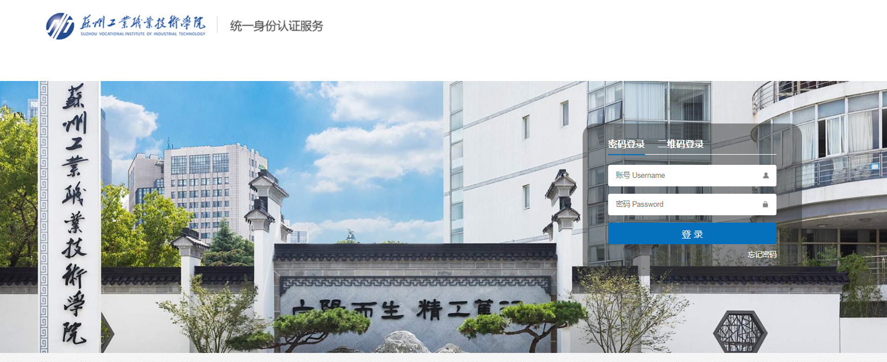
如果忘记密码可以参考“综合服务门户（或上网认证）忘记密码,找回方式http://sztw.siit.edu.cn/2021/0616/c111a73438/page.htm”
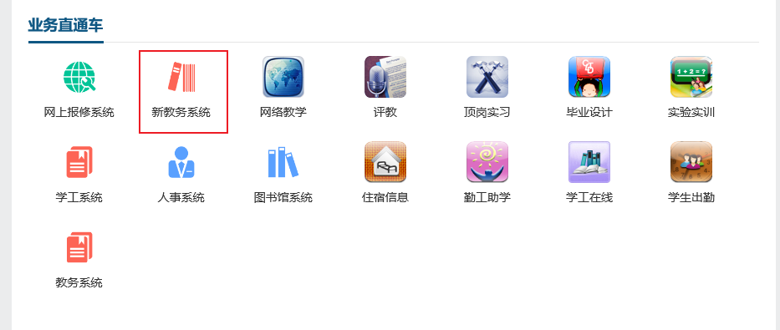
方法二：直接登录新教务系统（网址：http://jiaow.siit.edu.cn:85，用户名：学号，原始密码：身份证号后六位）。
如果忘记密码，可以到学生归属系院综合办找教学联系人老师进行密码初始化。

二、网上报名
1、电脑端
（1）进入教务系统的个人界面，点击“报名申请”下二级菜单“考级项目报名”按钮
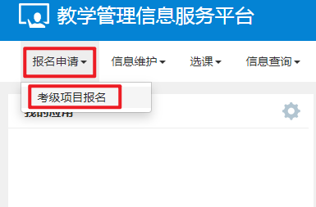

（2）选择需要报考的对应考试项目，点击“报名”按钮，进行报名
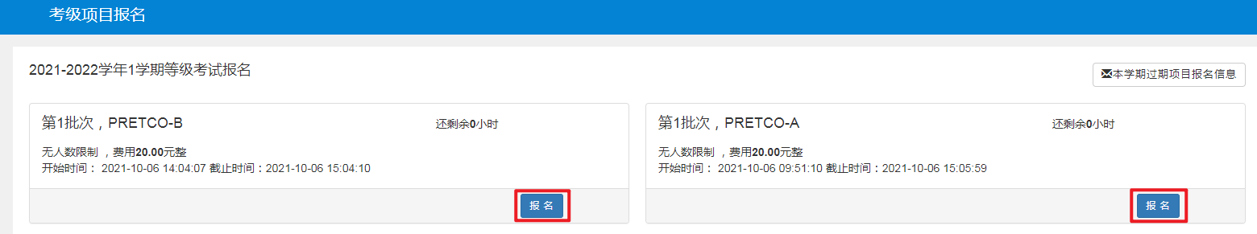

（3）在弹出的界面中，填写个人手机号码和证件号，点击“提交申请”按钮
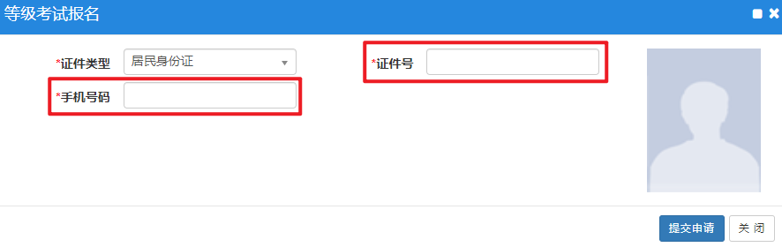

（4）页面弹窗提示报名成功

（5）查看报名结果，列表新增报名成功的考试项目
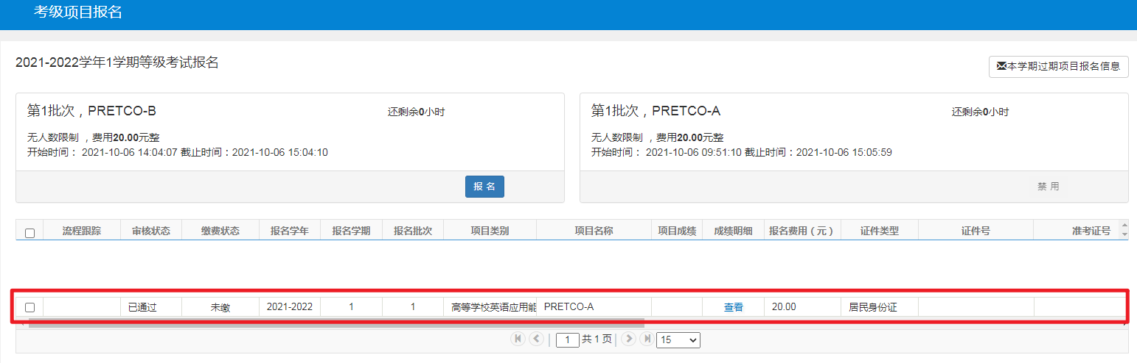
2、手机端
（1）点击右上角的菜单栏按钮
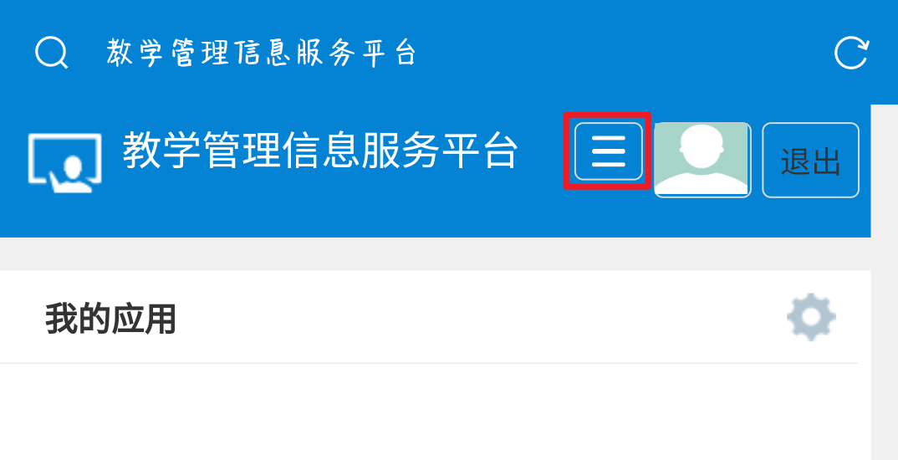

（2）点击左上角“报名申请”按钮，再点击“报名申请”下二级菜单“考级项目报名”按钮
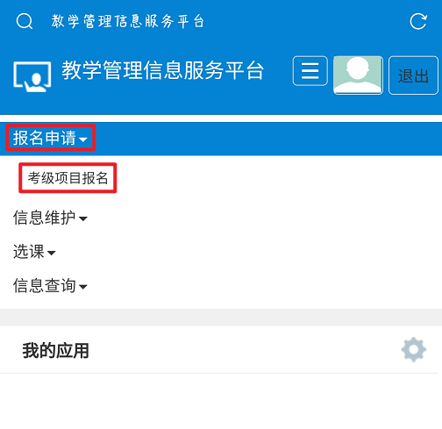
（3）选择需要报考的对应考试项目，点击“报名”按钮，进行报名
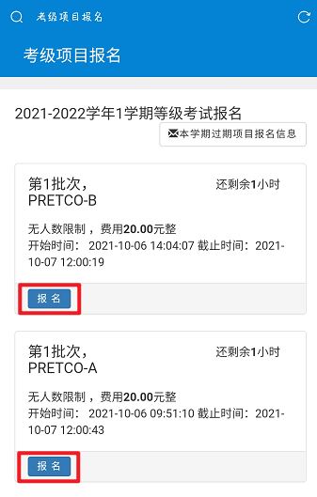
（4）在弹出的界面中，填写个人手机号码和证件号，点击“提交申请”按钮
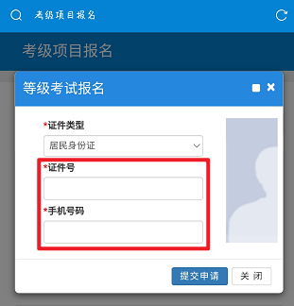
（5）页面弹窗提示报名成功，点击“确定”按钮
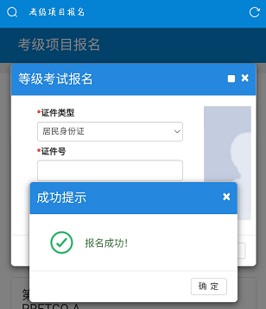

（6）查看报名结果，列表新增报名成功的考试项目
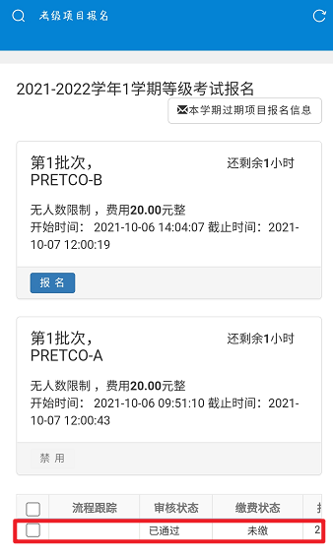
报名结束请务必查看报名结果，再次确认报名已经成功。

